**el和jstl综合作业**

**实验目的：**

**1、熟练掌握使用EL+jstl显示数据**

**实验内容**

1. **利用el+jstl显示新闻栏目**

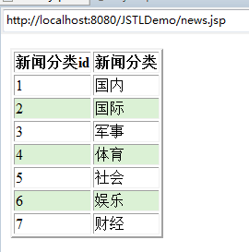

1. **用 jstl 与 el 完成项目中的个人中心功能 ( 可以使用用户信息表) 注：个人中心有三个功能块如下 :**

**a:显示个人基本资料 ,b:修改个人基本资料 ,c:修改密码**

**具体要求：**

1. **用 el 表达式显示用户基本资料 ; 提示 : 基本资料可从 session 作用域中取出 ;**

**2、 修改用户基本资料 ; 提示：修改页**

**3、个性用户密码 ; 提示：修改页**

**实验过程：**

**1.**

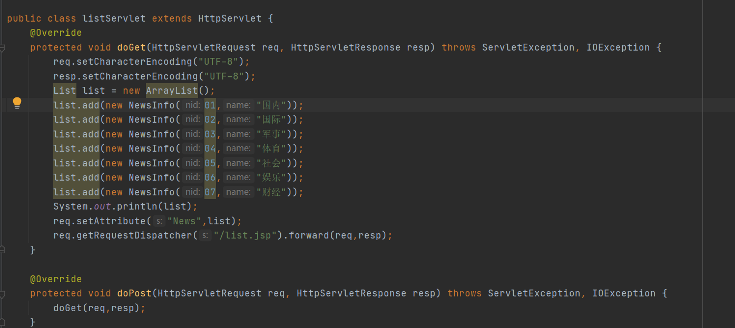

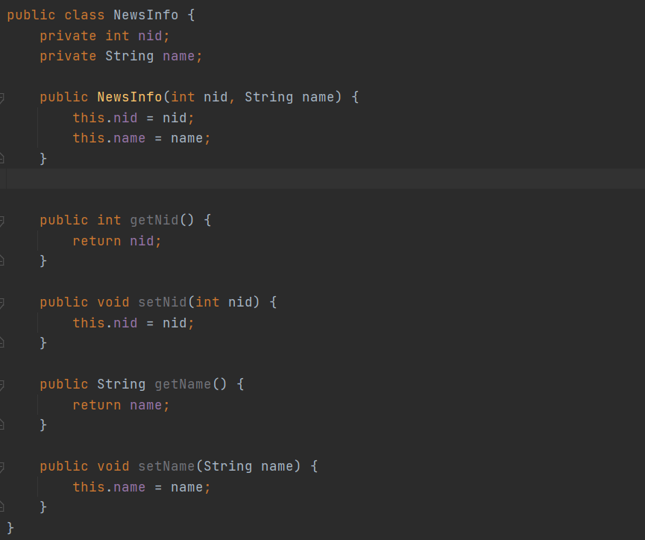

**2.**

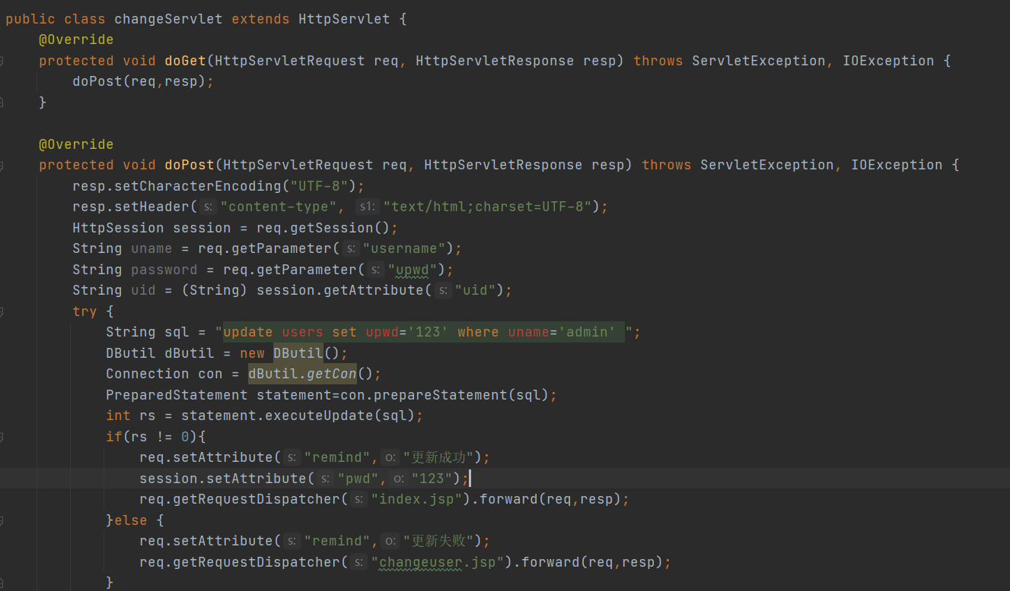

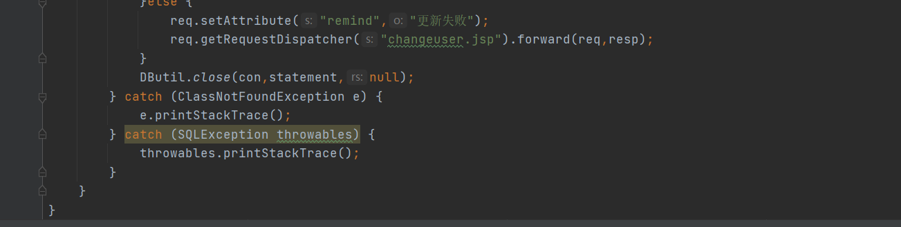

**实验结果：**

